- 下载Spark初步使用
Spark的编程模型：使用sc来把操作分配到executor上并行操作
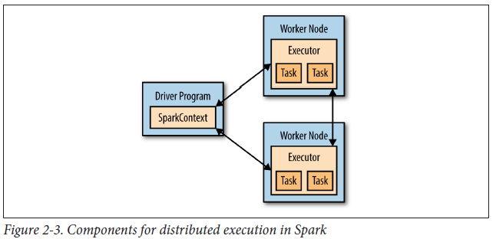
- RDDs编程
RDD是一个不可变的对象集合，这些对象可以使多种编程语言的对象，这些对象会被分不到不同的节点上进行处理；
Users create RDDs in two ways: by loading an external dataset, or by distributing a collection of objects (e.g., a list or set) in their driver program.
RDDs offer two types of operations: transformations and actions. Transformations construct a new RDD from a previous one.
对于RDD的转换会被延迟执行，知道对转换后的RDD执行action时才会进行RDD的转换
对RDD执行action都会重新生成一次RDD，可以通过持久化来保留RDD
思考：RDD是带状态的，在没有执行action之前的RDD都只是一些构造RDD的说明，当执行action时会用数据集生成进行操作的RDD，这时的RDD状态可以进行持久化以后不用重新创建了，每次在一个RDD上执行action时都会生成带数据集的RDD；可见数据集的分配会延迟到action的执行
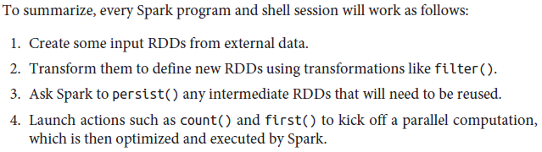
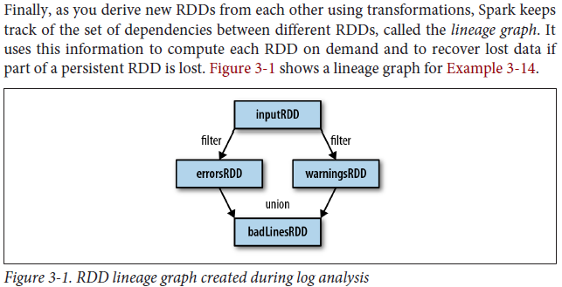
- Key/Value对RDD处理
- 加载和保存数据
- 高级Spark编程
- 在集群中运行
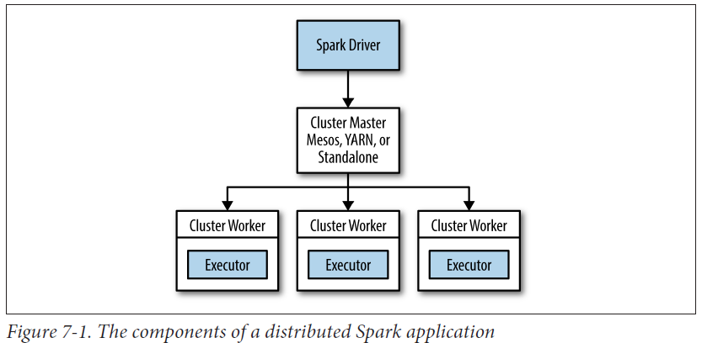
A Spark application is launched on a set of machines using an external service called aa cluster manager.
Driver的两个主要功能：
把用户程序转换成一些列任务，这些任务以DAG的形式组织
协调调度各个executor来完成任务
Executor的两个主要功能：
完成任务并返回结果
提供RDD数据的缓存

